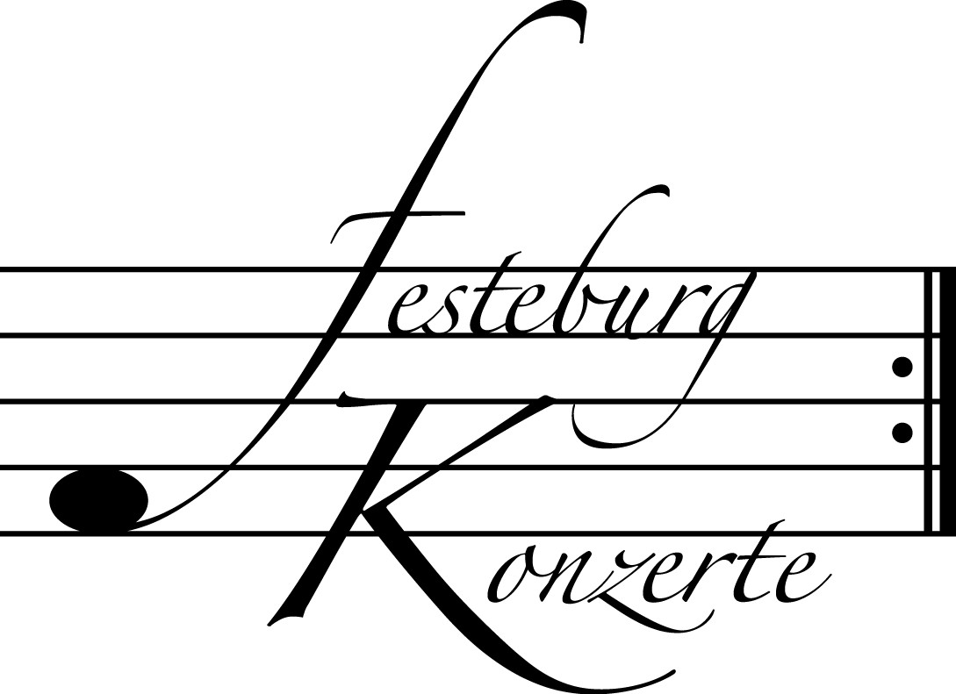

P r o g r a m m

Europa im 17. und 18. Jahrhundert

Giovanni Paolo Cima Sonate a tre g-Moll
(ca. 1570-1622)

Charles Dieupart Suite No.5 F-Dur für Flute du quatre u. B.c.
(ca. 1680-1740) Ouverture, Allemande, Courante, Sarabande, Gavotte Menuet en rondeau, Gigue

Louis Couperin Suite Nr. 8 D-Dur für Cembalo solo
(1626-1661) Prelude, Allemande, Courante, Sarabande, Gaillard, Chaconne

Henry Purcell Sonata Nr. 2 in d-Moll
(um 1659-1695) für zwei Altblockflöten und B.c.
Adagio, Allegro, Adagio, Allegro

P A U S E

Francesco Geminiani Sonata Nr. 2 in d-Moll für Violoncello
(1687-1762) und B.c.
Andante, Presto, Adagio, Allegro

Tarquinio Merula La Catterina A-Dur
(1595-1665) für zwei Sopranblockflöten und Cembalo

G.P. Telemann Sonate f-Moll TWV 41:f1 aus “Der getreue
(1681-1767) Musikmeister” für Altblockflöte und B.c.
Triste, Allegro, Andante, Vivace

K ü n s t l e r p o r t r a i t s

Maria Teresa Büchl wurde in Marburg/Lahn geboren. Sie studierte Blockflöte in der Klasse von Professor Michael Schneider und Cembalo bei Sabine Bauer und Professor Harald Hoeren an der Hochschule für Musik und Darstellende Kunst Frankfurt am Main. Internationale Meisterkurse und etliche Konzertauftritte rundeten ihre Ausbildung ab.
Marie Deller stammt aus Bad Vilbel. Von 2003 an studierte sie Instrumentalpädagogik mit den beiden Hauptfächern Blockflöte und Violoncello an der Hochschule für Musik und Darstellende Kunst Frankfurt am Main, im Fach Blockflöte bei Martin Hublow und Professor Michael Schneider, im Fach Cello bei Professorin Susanne Müller-Hornbach. Zusätzlich wurde sie im Fach Barockcello von Professor Rainer Zipperling unterrichtet. Nach Abschluss ihrer Diplomprüfung begann sie 2008 das Studium Künstlerische Ausbildung in beiden Instrumenten, ergänzt durch die Teilnahme an internationalen Meisterkursen. Marie Deller ist festes Mitglied der Jungen Kammerphilharmonie Hessen.
Andreas Küppers, geboren in Saarbrücken, wuchs in Krefeld und Wetzlar auf. Von 1998 bis 2004 studierte er Klavier an der Hochschule für Musik und Darstellende Kunst Frankfurt am Main, zunächst in der Klasse von Professorin Catherine Vickers, dann bei Sybille Cada. Parallel dazu studierte er Elementarpädagogik am Dr. Hoch’s Konservatorium, beides schloss er mit Note 1 ab. Seit 2003 studierte er Cembalo bei Professor Harald Hoeren und Wiebke Weidanz, sowie Orgel bei Professor Martin Lücker. Andreas Küppers ist Mitglied des Trio Kaleidoskop Wien und der Deutschen Bachsolisten und spielte mit der Klassischen Philharmonie Bonn und dem Main-Barockorchester.
ENSEMBLE ANIMUS: Als Studenten am Institut für historische Interpretationspraxis der Hochschule für Musik und Darstellende Kunst Frankfurt am Main musizieren Maria Büchl, Marie Deller und Andreas Küppers seit 2005 gemeinsam. Sie wuchsen schnell zu einer musikalischen Einheit zusammen, die sich durch bunte Vielfalt und homogenes Zusammenspiel auszeichnet. Dies wird auch durch den Namen, den sich das Ensemble gab, verdeutlicht: Das lateinische Wort „Animus“ kann Seele und Herz oder Geist und Gedanke bedeuten, aber auch körperliche Lust beschreiben.
Die jungen Musiker treten in den verschiedensten Instrumentenkonstellationen auf. Maria Büchl spielt Blockflöte und Cembalo, Marie Deller Blockflöte und Barockcello und Andreas Küppers Cembalo und Orgel. Die Mitglieder des ENSEMBLE ANIMUS besuchten 2005 die Internationale Sommerakademie Frankfurt und waren 2006 Stipendiaten der Internationalen Händel-Akademie Karlsruhe.

